附件
岳池县烟草专卖局烟草制品
零售点勘验标准
第一条 为统一测量标准，规范勘验实施，确保烟草制品零售点勘验公开、公平、公正，依据《岳池县烟草制品零售点合理布局规定》制定本标准。
第二条 本标准适用于岳池县烟草专卖局对烟草制品零售点布局的勘验工作。
第三条 烟草制品零售点勘验包括一般情形、中小学校、幼儿园校园周围、间距、经营面积的测量认定。
第四条 间距测量应从申请点与参照点的最近外沿进行测量（中小学、幼儿园周边除外），间距由两名以上（含两名）执法人员实地测量数据为准。
第五条 一般情形间距按照以下标准测量：
（一）申请点与参照点位于街道同侧的；
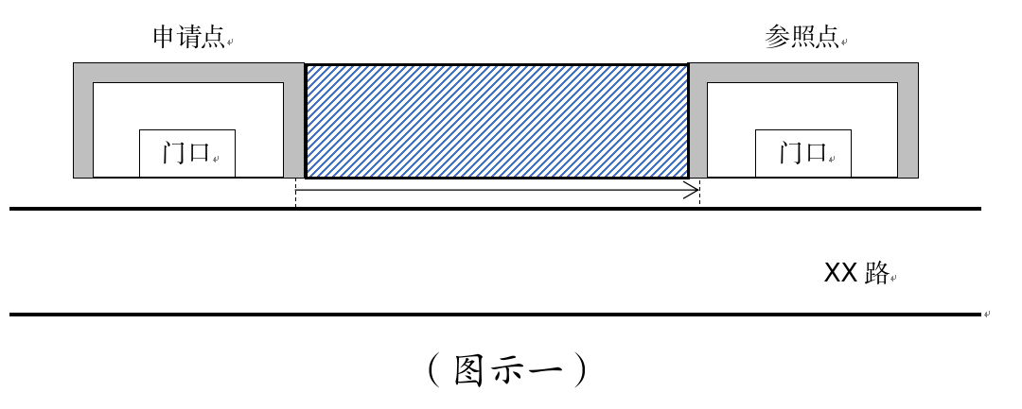
1.两者之间无固定障碍物的，从申请点起至参照点正常情况下可通行的最短距离进行测量，如图示一、图示二、图示三、图示四：
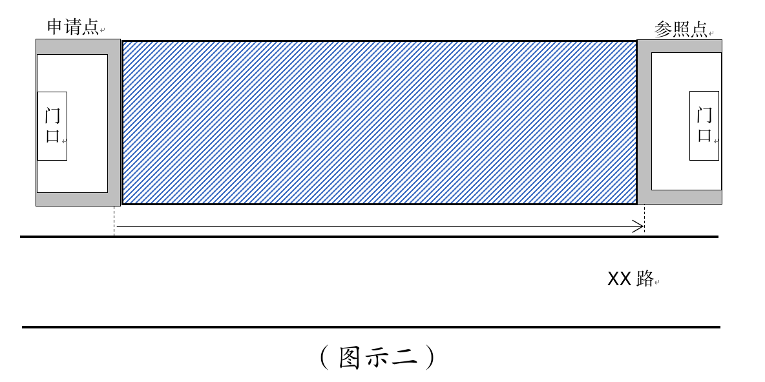
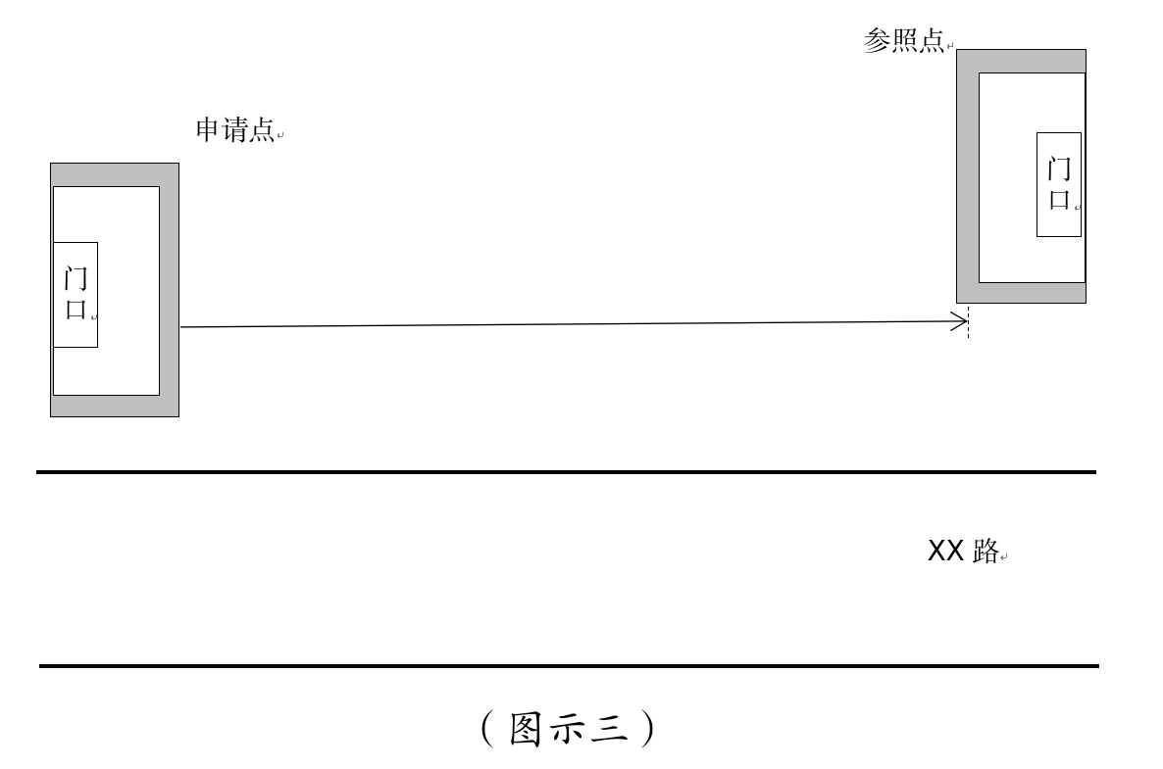
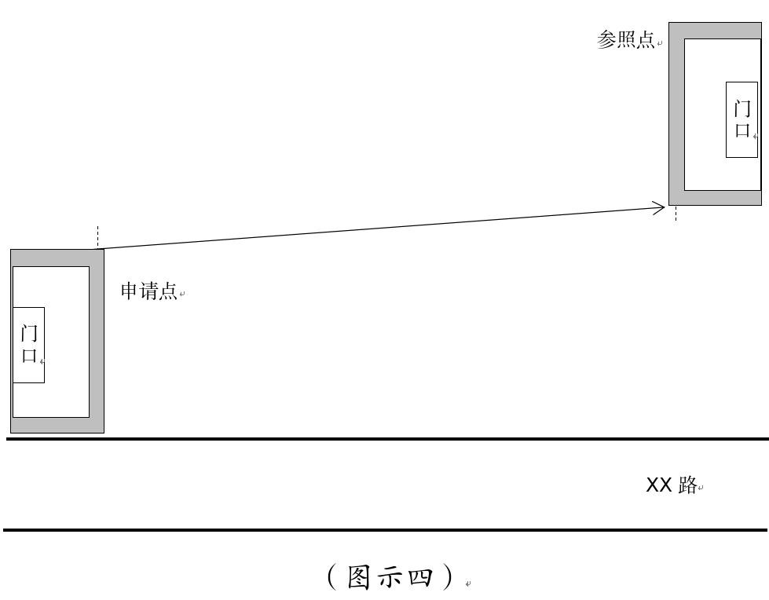

2.街道存在转角的，从申请点起至参照点外沿可通行的最短距离进行测量，如图示五、图示六、图示七：
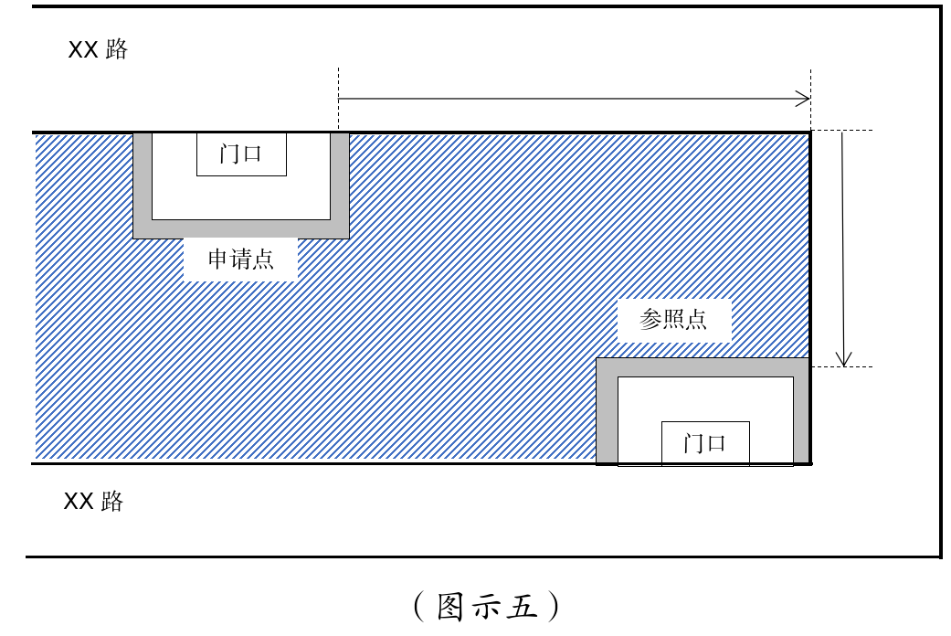
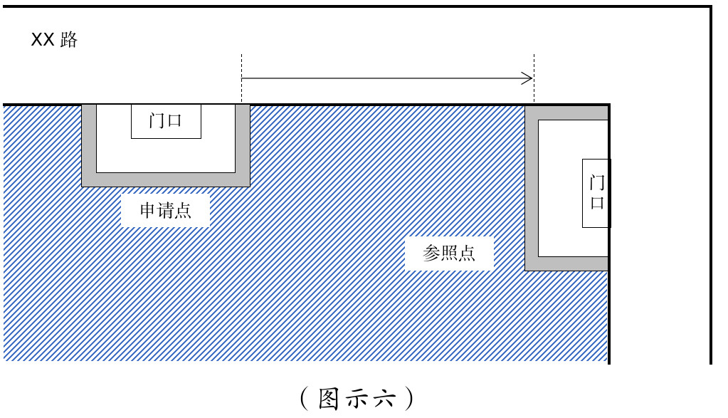
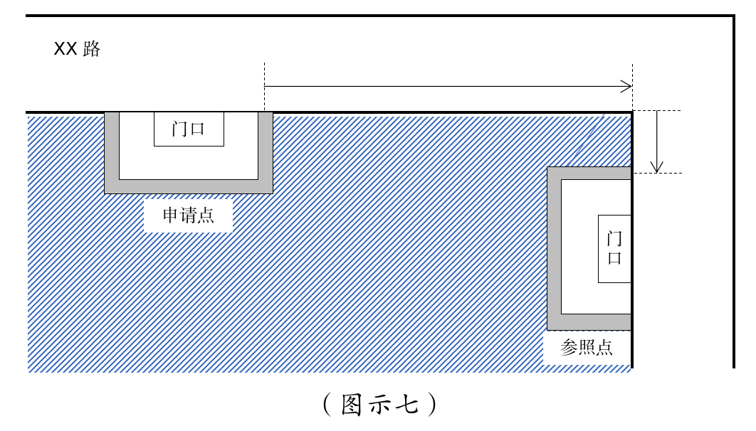
3.两者之间有固定障碍物的，从申请点起至参照点绕过障碍物正常情况下可通行的最短距离进行测量，如图示八：
距离①和距离②中，总数值较小的为测量间距。
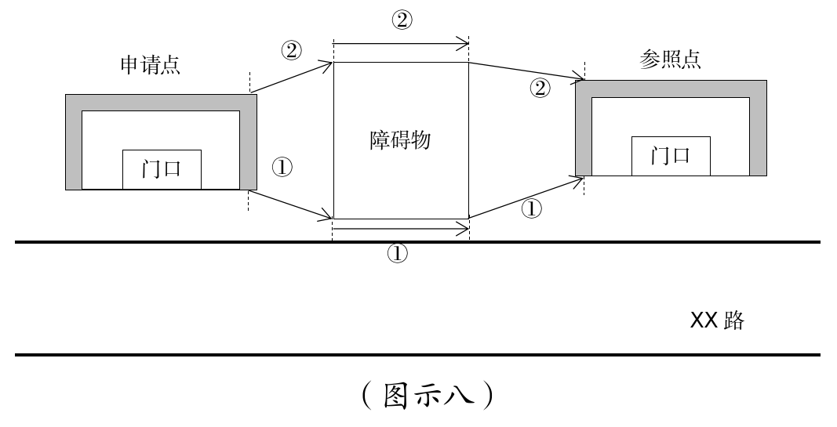
（二）申请点与参照点位于街道不同侧的：
1.两者之间无固定障碍物、无禁止穿越交通标识的，从申请点起至参照点正常情况下可通行的最短距离进行测量，如图示九、图示十：
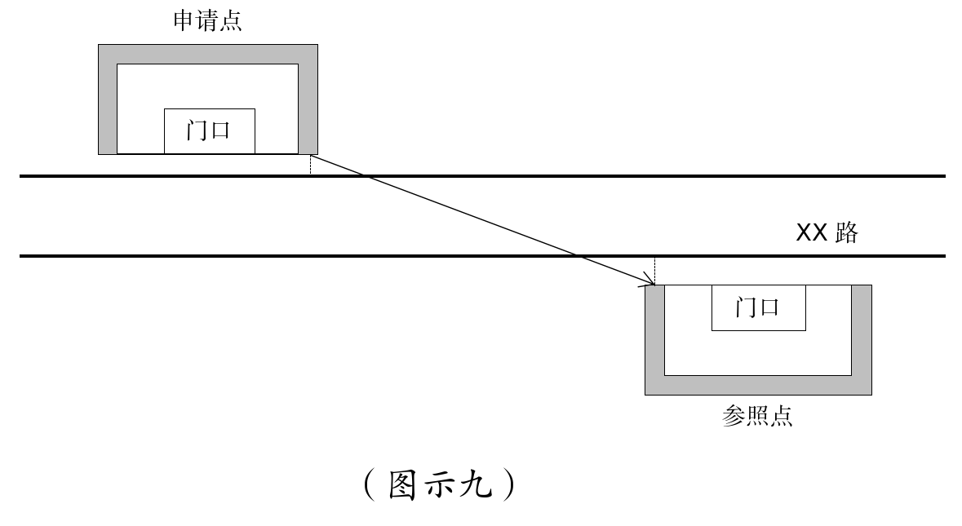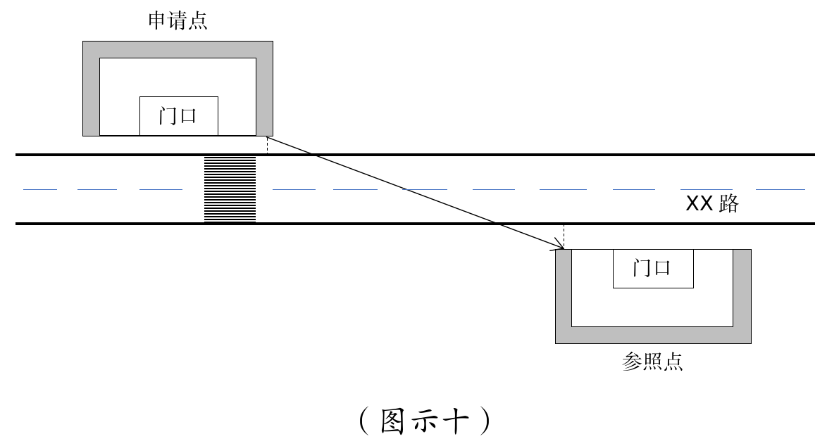

2.两者之间有固定障碍物，从申请点起至参照点绕过障碍物正常情况下可通行的最短距离进行测量，如图示十一：
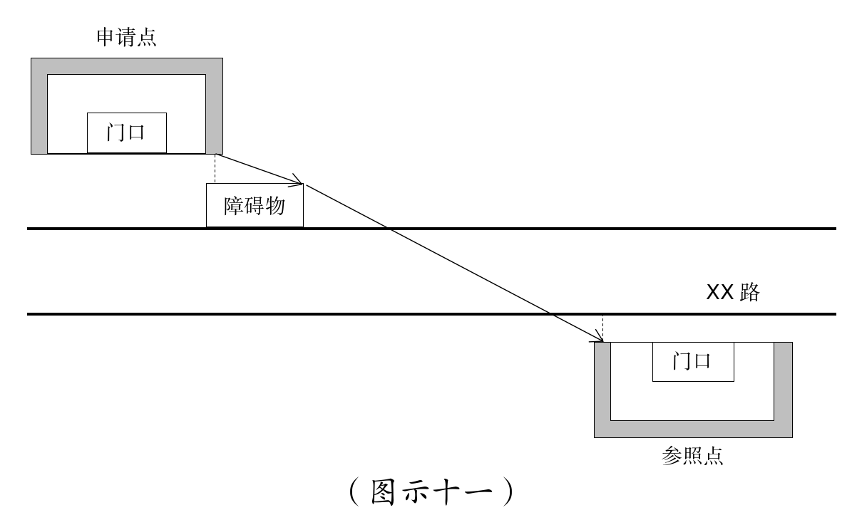
3.街道为S型路线的，从申请点起至参照点正常情况下可通行的最短距离进行测量，如图示十二：
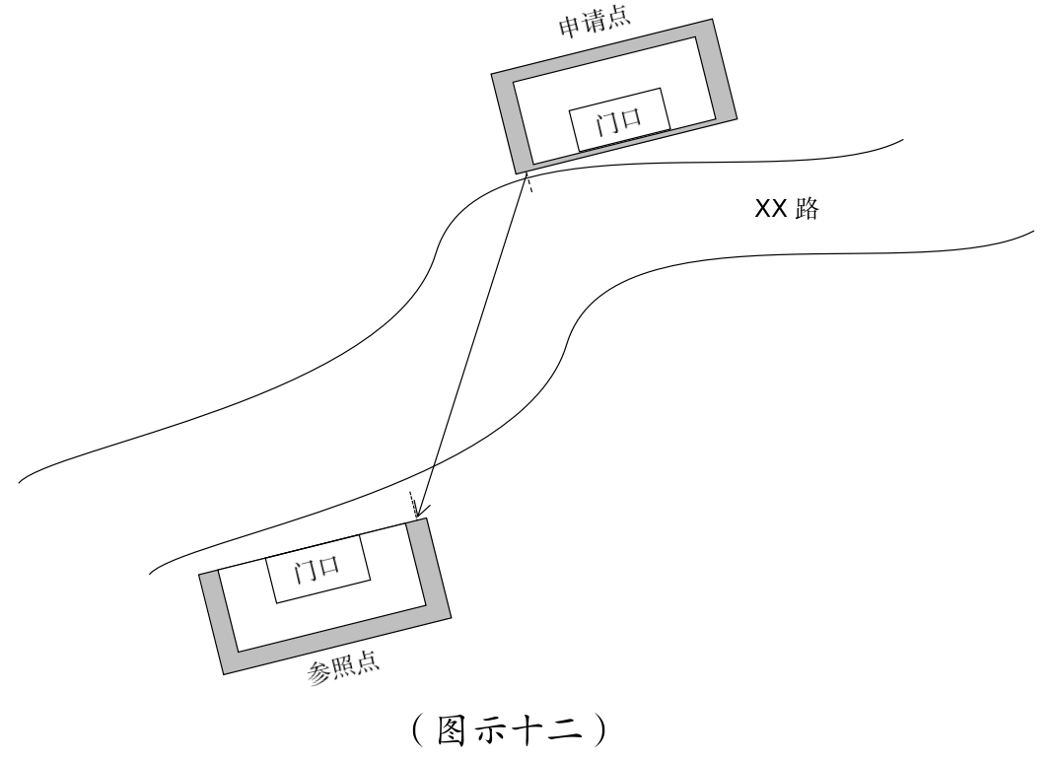
4.街道中设有禁止穿越的交通标志（如单实线、双实线等）或道路隔离栏、绿化带等固定隔离带的，按照允许行人通行的交通标志或设施（如人行下穿通道、人行天桥、斑马线等）的最短通行距离进行测量，如图示十三：
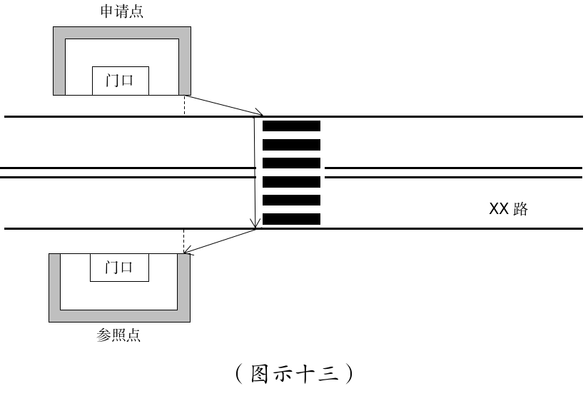
（三）申请点与参照点之间有台阶、楼梯的，以其平面坡长进行测量；有电梯、自动扶梯的，层高及自动扶梯长度不计入间距，如图示十四、图示十五、图示十六：
有台阶、楼梯的：申请点与参照点间距=X+Y+Z
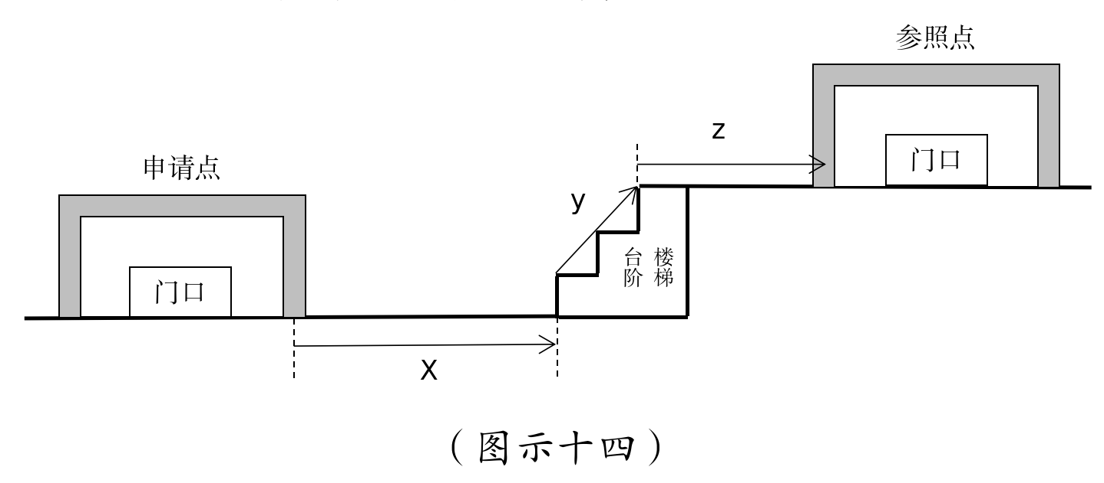
有电梯、自动扶梯的：申请点与参照点间距=X+Z
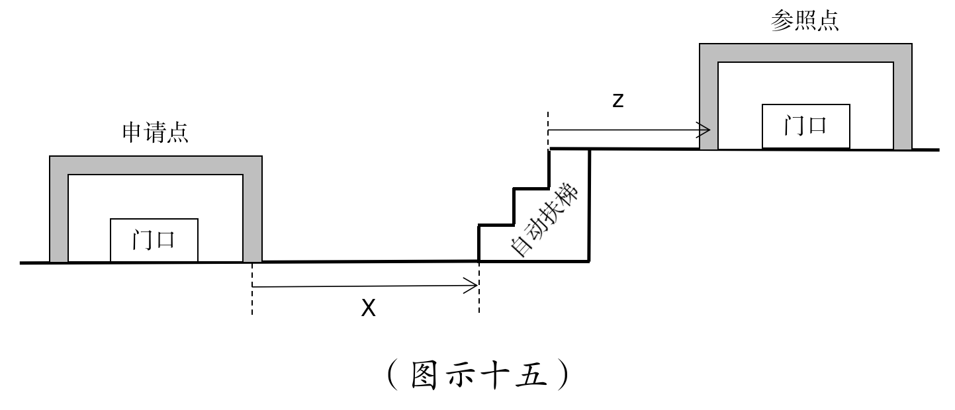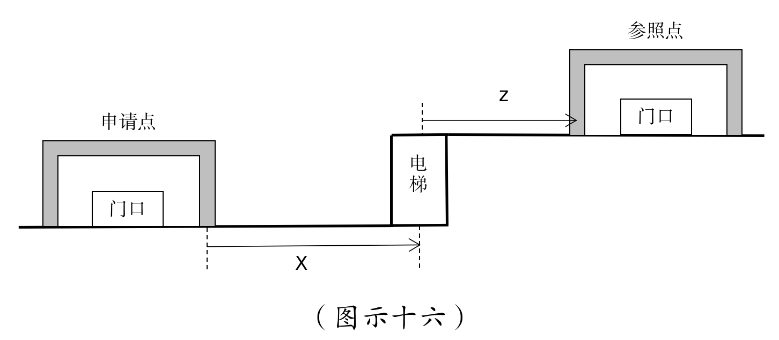
（四）其他特殊道路情况的测量，按照道路交通通行规则下可通行最短距离进行测量。
第六条 中小学校、幼儿园校园周围间距按照以下标准测量：
（一）申请点与中小学校、幼儿园校园出入口位于街道同侧的；
1.两者之间无固定障碍物的，从申请点出入口中间线起至中小学校、幼儿园校园出入口中间线的最短距离进行测量，如图示十七；
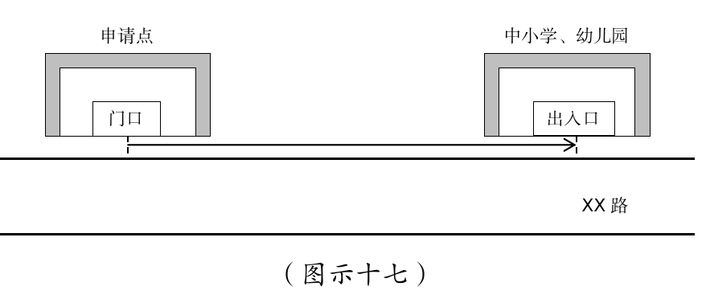
2.两者之间有固定障碍物的，从申请点出入口中间线起至中小学校、幼儿园校园出入口中间线绕过障碍物的最短距离进行测量，如图示十八；
距离①和距离②中，总数值较小的为测量间距。
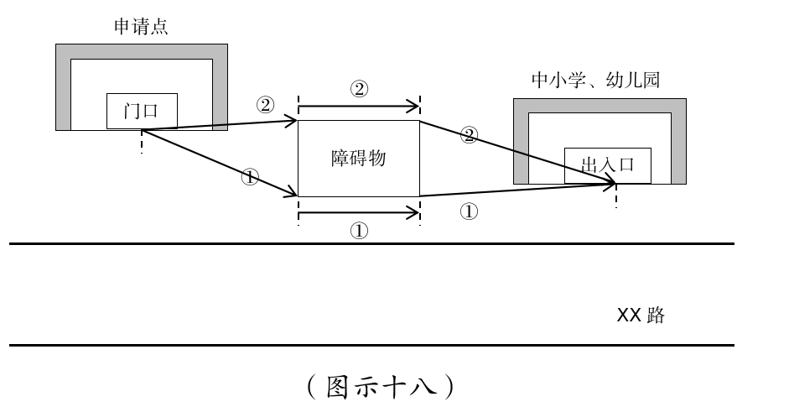
3.街道存在转角的，从申请点出入口中间线起至中小学校、幼儿园校园出入口中间线的最短距离进行测量，如图示十九：
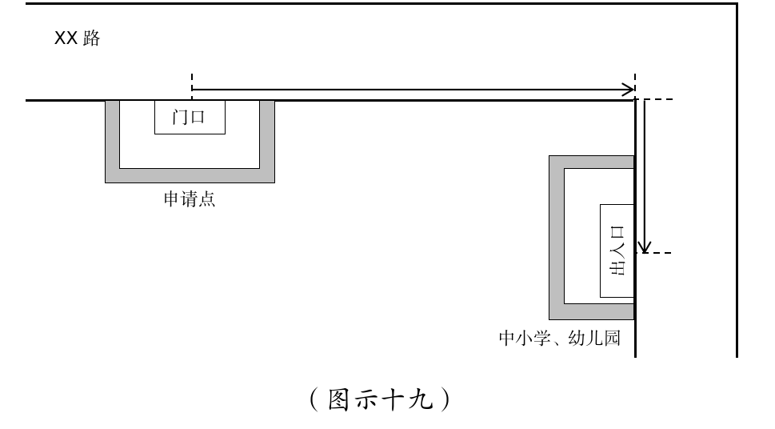
（二）申请点与中小学校、幼儿园校园出入口位于街道不同侧的：
1.两者之间无固定障碍物的，从申请点中间线起至中小学校、幼儿园校园出入口中间线的最短距离进行测量，如图示二十：
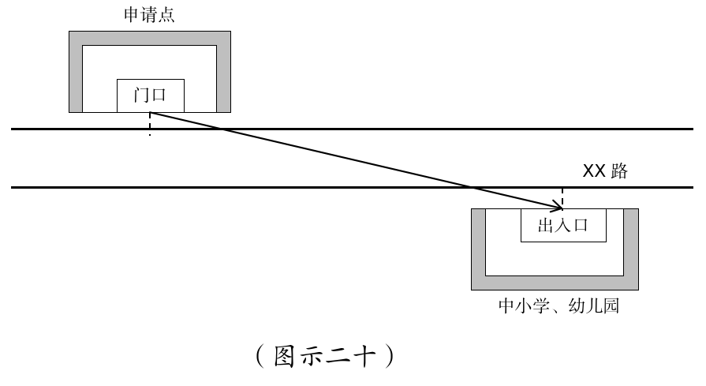
2.两者之间有固定障碍物的，从申请点出入口中间线起至中小学校、幼儿园校园出入口中间线绕过障碍物的最短距离进行测量，如图示二十一：
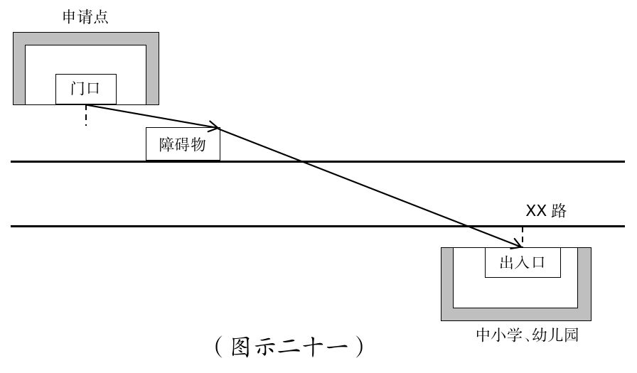
3.街道为 S 型路线的，从申请点出入口中间线起至中小学校、幼儿园校园出入口中间线的最短距离进行测量，如图示二十二：
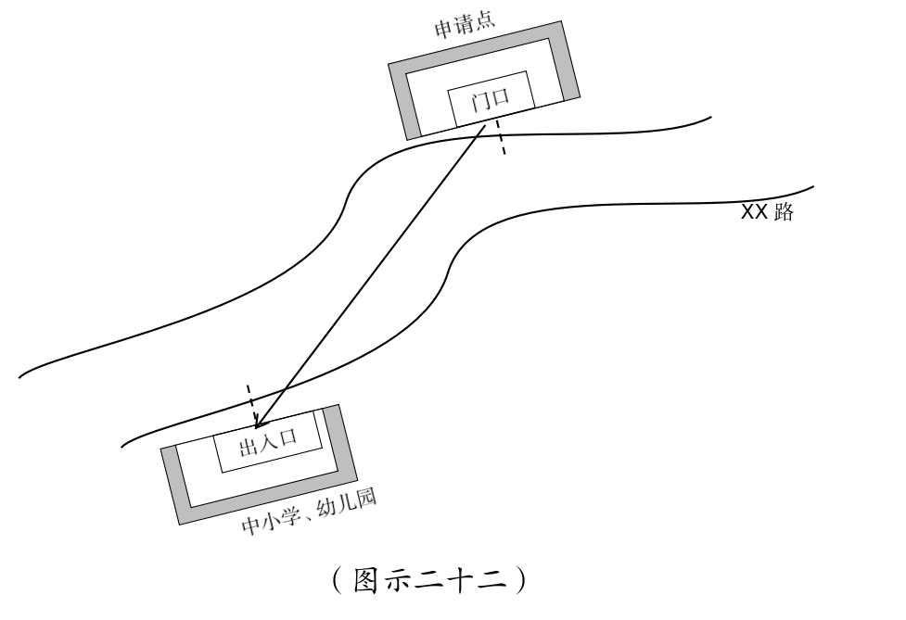
4.街道中设有禁止穿越的交通标志（如单实线、双实线等）或道路隔离栏、绿化带等固定隔离带，从申请点出入口中间线起至中小学校、幼儿园校园出入口中间线的最短距离进行测量，如图示二十三：
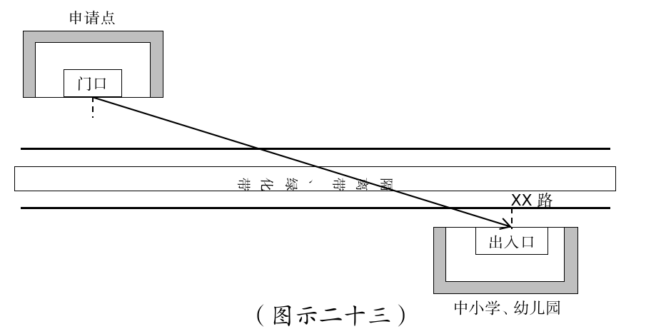
（三）申请点或中小学校、幼儿园校园周围有多个出入通道口的，以申请点出入口中间线与中小学校、幼儿园校园之间最近的通道口中间线正常情况下可通行的最短距离进行测量。
（四）申请点与中小学校、幼儿园校园出入口之间有台阶、楼梯的，以其平面坡长进行测量；有电梯的，以层高进行测量，如图示二十四：
申请点与参照点间距=X+Y+Z
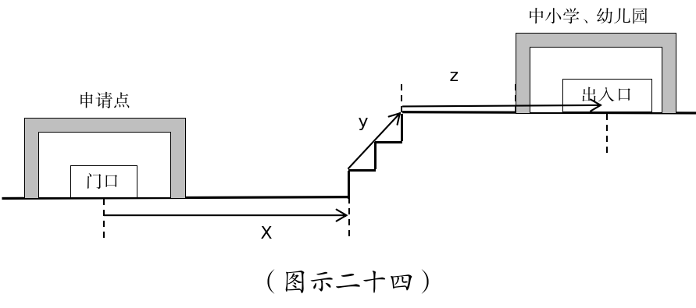
（五）因临时性设置的安全设施或放置物品、未经批准擅自建造的建筑体或围栏及阶段性施工等影响道路通行的情况，不视为存在的固定障碍物。
（六）其他特殊道路情况的测量，按照道路交通通行规则下可通行最短距离进行测量。
第七条 “经营面积”指实际用于经营商品陈列，面向消费者开放，可供消费者自由出入的场所的面积。
第八条 经营场所经营面积按照以下标准测量：以经营场所房产证明载明的套内建筑面积（包括房产证、不动产权证、已备案的购房合同）或职能部门、政府部门出具书面证明载明的面积，房屋所建夹层、仓库、院坝、池塘等面积不纳入营业面积范畴。房产证明面积模糊不清、无法认定的，以烟草专卖行政主管部门实地核查的面积为准。
第九条 开展实地勘验时，申请人或代理人应在场。
第十条 勘验应当绘图、拍照或全程视频记录。
第十一条 本标准由岳池县烟草专卖局负责解释。
第十二条 本标准自2026年4月1日起施行。

